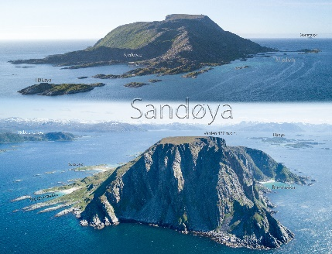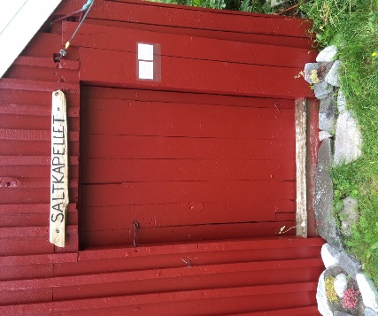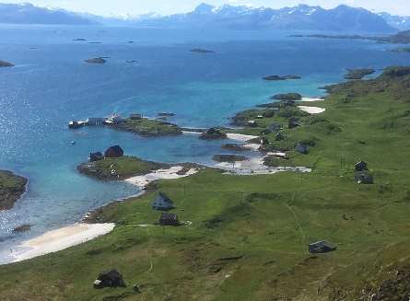
RETREAT MED VANDRINGER/TURER PÅ SANDØYA
22.-26 mai 2024
Sandøya retreatsted v/ Åshild, ønsker å invitere deg til retreat med vandringer/turer. Det blir lagt til rette for stillhet, hvile, refleksjon, fordypning, fysisk aktivitet og turliv, god mat, personlig samtale og stille tidebønn.
Og han sa til dem: «Kom med meg til et øde sted hvor vi kan være alene, og hvil dere litt!» For det var så mange som kom og gikk at de ikke fikk tid til å spise engang. (Markus 6,31)
Alle har sin egen vei i tro og tvil. På retreat kan du ta deg tid til å søke, lengte, bli oppmerksom på ditt eget indre, bearbeide, hvile og pleie relasjonen din med Gud. Kom som du er. Du skal ikke yte eller prestere noe. Du skal ikke leve opp til forventinger. Kom for å ta imot, kom for å bli var for Den Hellige Ånds virke, kom for å være i Jesu nærvær og hvil deg litt.
Å reise på retreat sammen med andre handler om å være på sin vei, og la andre være på sin – men likevel kjenne på et fellesskap. For selv om vi har hver vår vei så beveger vi oss i de samme landskapene.
Hver dag drar vi på tur sammen. Naturen og storheten i Guds skaperverk kan hjelpe oss til å åpne sansene. Vi kan få lytte, se, erfare, kjenne, lukte, høre og smake. Deler av turene vil være i stillhet/taushet mens i andre deler kan de som vil snakke sammen. Det blir noen felles stopp og lunsj underveis med dele/lytterunde og litt til ettertanke/refleksjon/meditasjon. Du må være i stand til å være på tur i 3-5 timer og kunne gå i bratt motbakke/nedoverbakke, men du trenger ikke å være i topptrent form. Turmål og opplegg er væravhengig, men finnes alltid en plan B og C, så tur blir det.
For å kunne møte våre medmennesker med åpenhet og engasjement er det viktig at vi av og til møter oss selv. Vi trekker oss tilbake fra vårt daglige virke for å søke den indre stillheten som kan være en måte å overgi oss til Gud på. Det kan åpne for indre legedom og mer mottakelse av Guds kjærlighet. La Gud virke i deg til fred, innsikt og hvile for kropp og sjel. Å vende innover kan i neste runde føre til at du vender deg utover med samme kjærlighet som du selv har fått.
La jobb, PC og trivialiteter ligge igjen hjemme. Vi anbefaler også å ha mobilen avslått eller i flymodus under retreaten. Det skal ofte lite til før retreaten med dens prosesser blir forstyrret. De hjemme kan få tilsendt mobilnummer de kan nå oss på hvis det skulle være noe viktig.

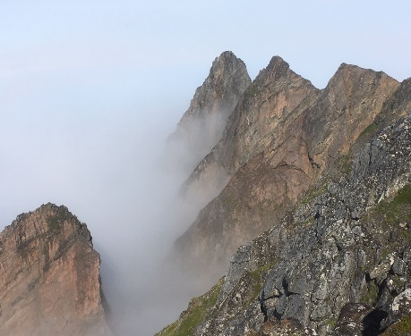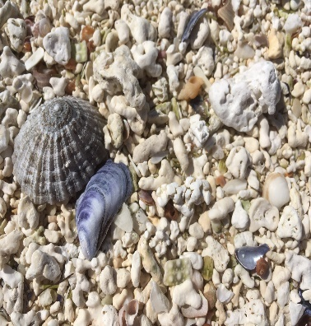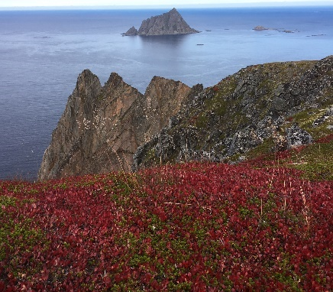
Vi håper rammen for retreaten vil gi deg en opplevelse av stille felleskap og stor frihet i forhold til egne behov. Alt på programmet er frivillig
PROGRAM
ONSDAG
17.10: Fergen går fra Bellvika … ankomst Sandøya ca kl 19.30
19.30: Innlosjering
20.00: Ankomstbønn, velkommen og stille tidebønn i Saltkapellet
20.45: Varm kveldsmat på kjøkkenet m/ info
Vi går inn i stillheten.
TORSDAG, FREDAG, LØRDAG
08.00-09.30: Glidende stille frokost m/ matpakkesmøring u/ musikk
09.45-10.05: Stille tidebønn i Saltkapellet
10.30 Avmarsj til felles TUR (varighet 3-5 timer)
Lunsj underveis
Etter tur: Stille egentid/turtid/refleksjon/åndelig lesning/hvile
18.00-18.30: Middag – stille måltid m/musikk
19.00-19.20: Stille tidebønn i Saltkapellet
20.00: Settes frem noe søtt i stua
Mulighet for personlig samtale i Saltkapellet (fredag og lørdag)
Stille egentid
SØNDAG
08.00-09.30: Glidende stille frokost m/ matpakkesmøring til lunsj og fergen
09.45-10.05: Stille tidebønn i Saltkapellet
Stille egentid/refleksjon/åndelig lesning/hvile/personlig samtale/turtid uten turleder
Matpakke til lunsj
14.30-15.00: Middag + dessert – stille måltid m/ musikk
Vi pakker + rydder/støvsuger/vasker fellesareal og rom
16.30: Stille tidebønn som avsluttes m/ avreisebønn i Saltkapellet
17.45: Fergen går. Ankomst Bellvika kl 19.45
PRAKTISK INFO
Pris pr person:
Enkeltrom: Kr 3200,- (inkluderer kost, losji, vertskap)
Dobbeltrom: Kr 2700,- (inkluderer kost, losji, vertskap)
Overnatting i eget telt: Kr 1700,- (inkluderer kost, bruk av fellesareal inne, vertskap)
Pris ferge: Ca. Kr 220,- t/r
Sandøya retreatsted er under restaurering, oppussing og oppbygning. Vi har 4 soverom. Alle sengene har gode madrasser, dyner og puter. Anbefaler også telting i hagen eller i utmark. Vi disponerer et bad m/ dusj og toalett i 1. etasje og ett toalett i 2. etasje sammen. Det gamle huset er lytt, så ta gjerne med «sov-i-ro»
Ta med: Sengetøy, håndklede, toalettsaker, turklær og sko, regnklær, inneklær og innesko, badetøy?, VARME klær til stille tidebønner i Saltkapellet (uisolert foreløpig u/ oppvarming men m/ tepper), mat til fergetur, skrivesaker og bibel (finnes lesestoff i «biblioteket» på Sandøya), ørepropper (lytt i huset), matboks til lunsj/hjemreise/snacks, drikkeflaske/termos og turkopp, liten tursekk, snacks (nøtter/sjokolade/frukt) til tur/mellommåltid, mobil i flymodus/avslått, hodelykt
Mat: Alle måltider serveres, smører egen lunsj til tur.
Personlig samtale: Noen vil kunne ha/få behov for en medvandrer på en retreat. Vi har dessverre ikke egnede samtalerom da det er lytt i huset. Det blir derfor gitt mulighet for samtale «utendørs» i Saltkapellet etter kl 20 fre/lør og etter stille tidebønn søndag morgen. Samtalelengde: Opptil 30 min
Info om stedet: Les gjerne mer om Sandøya retreatsted på: https://sandoyaretreat.org/
Påmelding og info: Første person til mølla! Frist: 6. mai 2024. Send påmelding og/eller spørsmål til: aashildhg@gmail.com
Skriv i påmelding om hvilke sovealternativ som er aktuelle for deg og hvis du har spesielle diettbehov. Det ideelle er enerom, men siden vi foreløpig har liten soveromskapasitet er det også fint med fleksibilitet her. Du vil få tilbakemelding på om du har fått plass på retreaten fortløpende. Etter påmeldingsfrist kommer litt ekstra info og du får vite hvor du skal sove. Tips gjerne andre aktuelle om retreaten.
Med forbehold om endringer/avlysning/utsettelse pga sykdom eller været.
Velkommen til «den talende stillheten» for å lytte til ditt eget og Guds hjerteslag!
Hilsen Sandøya retreatsted
v/ Åshild Hestness Gjertsen

